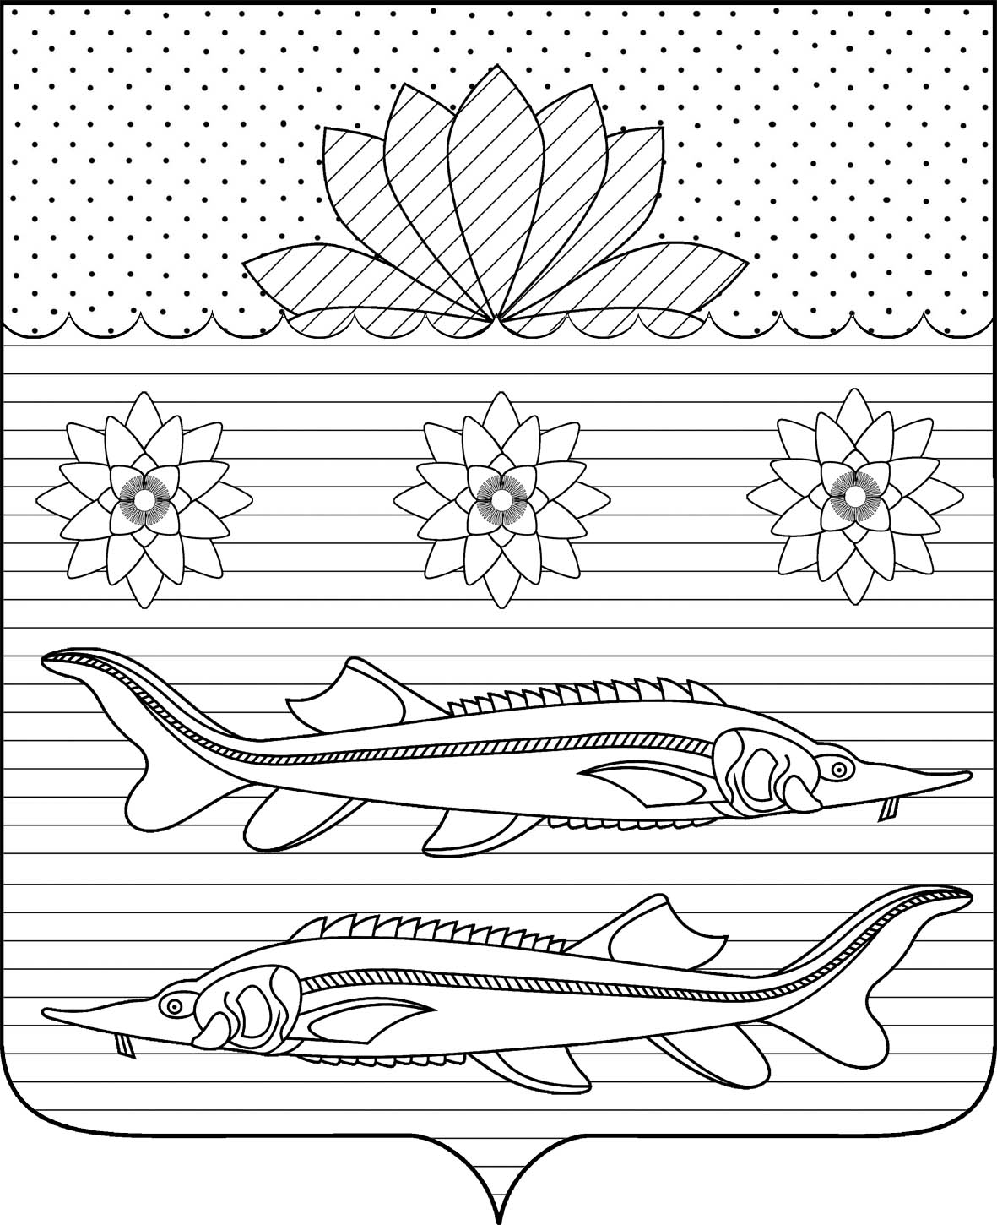
АДМИНИСТРАЦИЯ ГРИВЕНСКОГО СЕЛЬСКОГО ПОСЕЛЕНИЯ КАЛИНИНСКОГО РАЙОНА

ПОСТАНОВЛЕНИЕ

от 15.12.2022 № 190
станица Гривенская

О внесении изменений в постановление администрации Гривенского сельского поселения Калининского района от 28 декабря 2020 года № 235«Развитие жилищно-коммунального хозяйства Гривенского сельского поселения»на 2021-2026годы»

В соответствии с Федеральным законом от 7 мая 2013 года N 104-ФЗ "О внесении изменений в Бюджетный кодекс Российской Федерации и отдельные законодательные акты Российской Федерации в связи с совершенствованием бюджетного процесса", с постановлением администрации Гривенского сельского поселения Калининского района от 06 ноября 2014 года № 197 «Об утверждении Порядка принятия решения о разработке, формирования, реализации и оценки эффективности реализации муниципальных программ Гривенского сельского поселения Калининского района», с постановлением администрации Гривенского сельского поселения Калининского района от 28 декабря 2020 года № 240«О внесении изменений в постановление администрации Гривенского сельского поселения Калининского района от 06 ноября 2014 года № 197 «Об утверждении Порядка принятия решения о разработке, формировании, реализации и оценки эффективности реализации муниципальных программ Гривенского сельского поселения Калининского района», п ос т а н о в л я ю:
- Внести в постановление администрации Гривенского сельского
поселения Калининского района от 28 декабря 2020 года № 235 «Об утверждении муниципальной программы «Развитие жилищно-коммунального хозяйства Гривенского сельского поселения» на 2021-2026 годы» следующие изменения:
  - в разделе «объемы бюджетных ассигнований муниципальной про-
граммы» паспорта муниципальной программы «Развитие жилищно-коммунального хозяйства Гривенского сельского поселения» на 2021-2026 годы» слова «объём финансовых ресурсов, предусмотренных на реализацию муниципальной программы, составляет 15709,0тыс. рублей, в том числе по годам:
2021 год - 2459,0 тыс. руб.
2022 год – 2517,0 тыс. руб.
2023 год - 2590,0 тыс. руб.
2024 год - 2654,0 тыс. руб.
2025 год – 2717,0 тыс. руб.
2026 год – 2772,0 тыс. руб.
заменить на «объём финансовых ресурсов, предусмотренных на реализацию муниципальной программы, составляет 19 892,2 тыс. рублей, в том числе по годам:
2021 год – 5120,8 тыс. руб.
2022 год – 4789,7 тыс. руб.
2023 год – 1838,7 тыс. руб.
2024 год - 2654,0 тыс. руб.
2025 год – 2717,0 тыс. руб.
2026 год – 2772,0 тыс. руб.;
1.2 приложение «перечень основных мероприятий муниципальной программы «Развитие жилищно-коммунального хозяйства Гривенского сельского поселения» на 2021-2026 годы» к муниципальной программе Развитие жилищно-коммунального хозяйства Гривенского сельского поселения» на 2021-2026 годы» изложить в новой редакции (прилагается).
1.3 в разделе 4 «обоснование ресурсного обеспечения муниципальной программы» слова «общий объем финансирования Программы из средств бюджета Гривенского сельского поселения Калининского района на 2021-2026 годы составляет 15709 тысяч рублей, в том числе по годам реализации:
2021 год - 2459 тысячи рублей;
2022 год - 2517 тысячи рублей;
2023 год – 2590 тысячи рублей;
2024 год – 2654 тысячи рублей;
2025 год – 2717 тысячи рублей;
2026 год – 2772 тысячи рублей.
заменить на «общий объем финансирования Программы из средств бюджета Гривенского сельского поселения Калининского района на 2021-2026 годы составляет 19 892,2 тысяч рублей, в том числе по годам реализации:
2021 год – 5120,8 тысячи рублей;
2022 год – 4789,7 тысячи рублей;
2023 год – 1838,7 тысячи рублей;
2024 год – 2654 тысячи рублей;
2025 год – 2717 тысячи рублей;
2026 год – 2772 тысячи рублей.
1.4 в разделе 4 абзац 4 изложить в новой редакции «на основании прогноза поступления доходов в бюджет Гривенского сельского поселения, на реализацию мероприятий данной программы на 2021 год заложено 4949 тысяч рублей.».

2. Контроль за выполнением настоящего постановления оставляю за собой.
3. Постановление вступает со дня его обнародования.

Глава Гривенского сельского поселения
Калининского района Л.Г.Фикс

2
ЛИСТ СОГЛАСОВАНИЯ
проекта постановления администрации Гривенского сельского поселения Калининского района от _____________________ № _____
О внесении изменений в постановление администрации Гривенского сельского поселения Калининского района от 28 декабря 2020 года № 235 «Развитие жилищно-коммунального хозяйства Гривенского сельского поселения» на 2021-2026 годы»

Проект подготовлен и внесён:
Финансовым отделом
администрации Гривенского
сельского поселения
Калининского района
Начальник отдела Е.В.Чурекова

Проект согласован:
Заместитель главы
Гривенского сельского поселения
Калининского района Е.В.Мовчан

Начальник общего отдела
администрации Гривенского
сельского поселения
Калининского района Т.Н.Юрьева

Перечень основных
мероприятий муниципальной программы «Развитие жилищно-коммунального хозяйства
Гривенского сельского поселения» на 2021-2026 годы

Наименование мероприятия | Источники финансирования | Объем финансирования всего, тыс. руб. | в том числе: |  |  |  |  |  |  |  |  | Исполнитель
 |  |  | 2021  год | 2022 год | 2023  год | 2024 год |  | 2025 год |  | 2026 год | Администрация Гривенского сельского поселения Калининского района
Обеспечение сохранности коммунальной инфраструктуры, увеличение доли отремонтированных инженерных коммуникаций | всего | 2022 | 650 | 1170 | 20 | 58 | 60 |  | 64
 | местный бюджет | 2022 | 650 | 1170 | 20 | 58 | 60 |  | 64
 | краевой бюджет | - | - | - | - | - | - |  | -
Содержание и ремонт сети уличного освещения | всего | 6770 | 1100 | 1070 | 1100 | 1130 | 1170 |  | 1200 |  | Администрация Гривенского сельского поселения Калининского района
 | местный бюджет | 6770 | 1100 | 1070 | 1100 | 1130 | 1170 |  | 1200
 | краевой бюджет | - | - | - | - | - | - |  | -
Содержание зеленой зоны Гривенского сельского поселения, повышение степени удовлетворенности населения уровнем благоустройства сельского поселения | всего | 75 | 0 | 0 | 10 | 18 | 22 |  | 25 |  | Администрация Гривенского сельского поселения Калининского района
 | местный бюджет | 75 | 0 | 0 | 10 | 18 | 22 |  | 25
 | краевой бюджет | - | - | - | - | - | - |  | -
Содержание кладбищ сельского поселения в надлежащем состоянии. | всего | 1607 | 70 | 1276 | 20 | 78 | 80 |  | 83 |  | Администрация Гривенского сельского поселения Калининского района
 | местный бюджет | 1607 | 70 | 1276 | 20 | 78 | 80 |  | 83
 | краевой бюджет | - | - | - | - | - | - |  | -
Обеспечение содержания в чистоте территории Гривенского сельского поселения | всего | 7618,2 | 1500,8 | 1273,7 | 688,7 | 1370 | 1385 |  | 1400 |  | Администрация Гривенского сельского поселения Калининского района
 | местный бюджет | 7618,2 | 1500,8 | 1273,7 | 688,7 | 1370 | 1385 |  | 1400
 | краевой бюджет | - | - | - | - | - | - |  | -
Изготовление проектно-сметной документации на строительство распределительного газопровода среднего и низкого давления по ул. Широкой, ул. 8 Марта, ул. Молодежная в ст. Гривенской | всего | 300 | 300 | - | - | - | - |  | - |  | Администрация Гривенского сельского поселения Калининского района
 | местный бюджет | 300 | 300 | - | - | - | - |  | -
 | краевой бюджет | - | - | - | - | - | - |  | -
Благоустройство территории СДК в хуторе Лебеди | всего | 1500 | 1500 | - | - | - | - |  | - |  | Администрация Гривенского сельского поселения Калининского района
 | местный бюджет | - | - | - | - | - | - |  | -
 | краевой бюджет | 1500 | 1500 | - | - | - | - |  | -
ИТОГО | всего | 19892,2 | 5120,8 | 4789,7 | 1838,7 | 2654 | 2717 |  | 2772
 | местный бюджет | 18392,2 | 3620,8 | 4789,7 | 1838,7 | 2654 | 2717 |  | 2772
 | краевой бюджет | 1500 | 1500 | - | - | - | - |  | -

Заместитель главы
Гривенского сельского
поселения Калининского района Е.В. Мовчан

